Эта педагогическая династия началась с прадедушки –
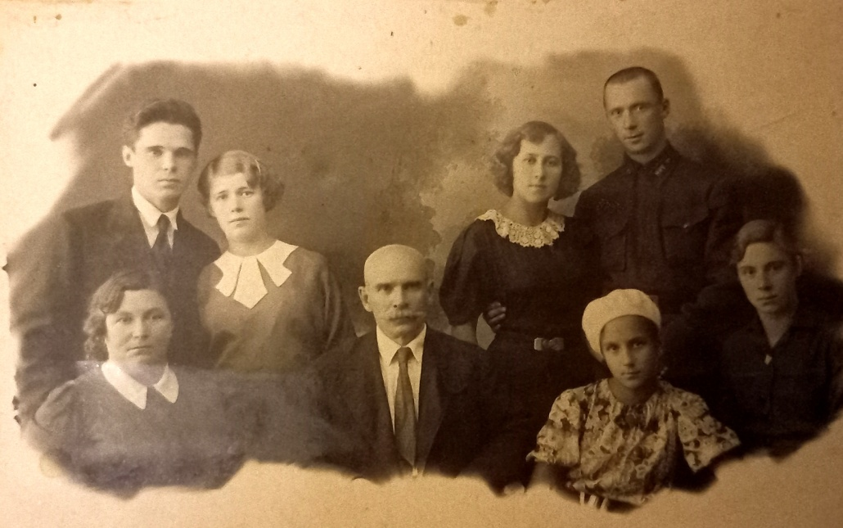
Челышева Николая Андреевича (1884 – 1969).

В 8 лет он нанимается в няньки в богатую купеческую семью.
Маленький Коля получал за свою работу жалование, жил в доме, вместе со своими работодателями.
Воспитательными ценностями в купеческой семье дореволюционной России были: вера в Бога, преданность Отечеству. Предпочтения отдавались не только предприимчивости, смелости, широте и размаху в делах, но и благотворительности. Важным качеством было воспитание послушания. Считалось, кто не чтит родителей, тот не чтит ни Бога, ни царя и не будет признавать нравственного долга. Пренебрежение, грубость было недопустимо даже по отношению к слугам. Чванство и высокомерие считалось дурным тоном. В детях видели опору в старости и продолжателей рода.

Впоследствии, мой прадедушка, Николай Андреевич, всегда вспоминал с теплотой и благодарностью эту семью. Вместе с ребёнком, за которым следил и с которым нянчился, он выучился грамоте. Повар в этой семье был выписан из-за границы, готовил просто виртуозно. И маленький Николай быстро научился готовить, так приобрёл профессию. Николай Андреевич работал завпроизводством в Кинешемском ресторане «Кинешма» (рядом с поликлиникой городской №1 на углу напротив бывшего здания суда). Фирменное блюдо дедушки был пирог «Наполеон».
Знал прадедушка много пестушек, поговорок, детских закличек, сказок.
Тра-та-та! Тра-та-та!  Вышла кошка за кота,  За Кота Котовича —  За Петра Петровича!  Думала за барина,  А вышла за татарина. | Катя, Катя, Катерина,  Нарисована картина,  Её барин рисовал,  Раз пятнадцать поцеловал… | Малыши - карандаши,  На тарелке - попляши.  Как тарелка упадет,  малышне - попадет  Тарелка валится –  Малыши бахвалятся  А тарелка лопнет –  малышей прихлопнет!
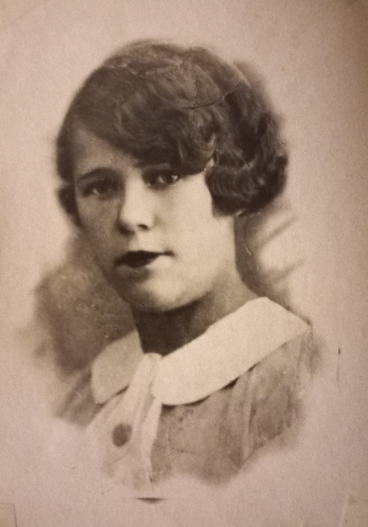
Бабушка Челышева (Тарасова) Зоя Фёдоровна (1919 – 1942) окончила 7 классов средней школы , десятимесячные курсы педагогического техникума и в 16 лет была принята учителем начальных классов в школу.
В 19 лет вышла замуж и работала 3 года учителем начальных классов в городе Кинешма в школе №1 (здание Картинной галереи на улице Комсомольской). Летом 1941 года у Зои Фёдоровны родилась дочка Галочка. Но радоваться было некогда. Началась война. Мужа забрали на фронт. В очереди за продуктовыми карточками Зоя Федоровна настыла, заболела и умерла. Дочке не было и года.
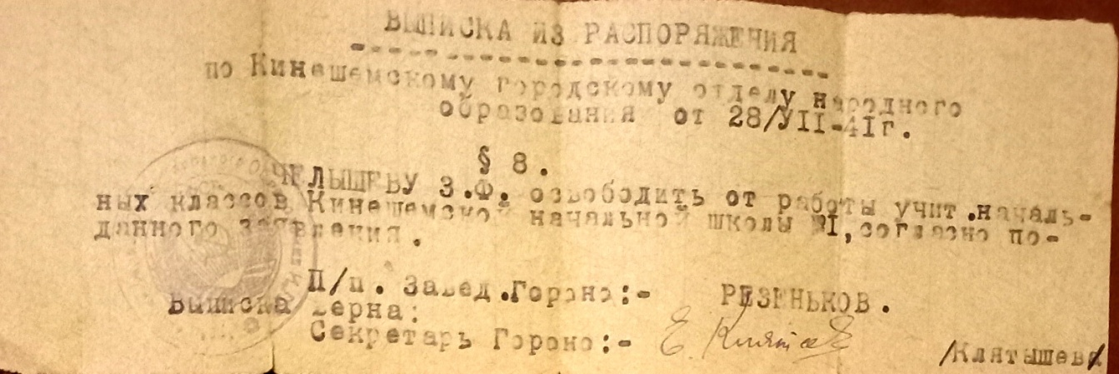
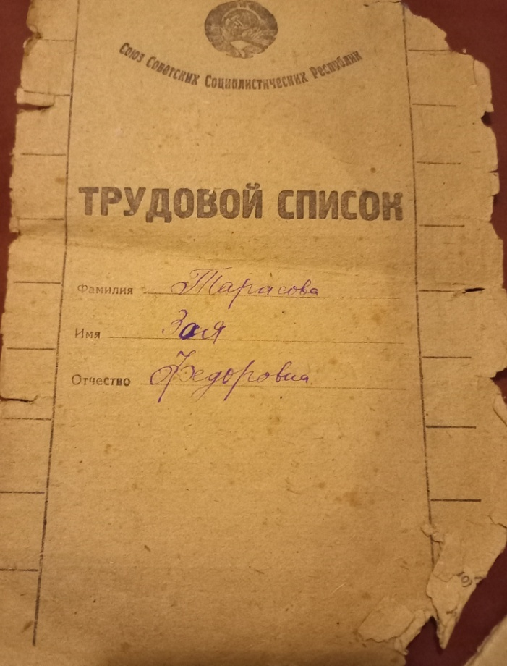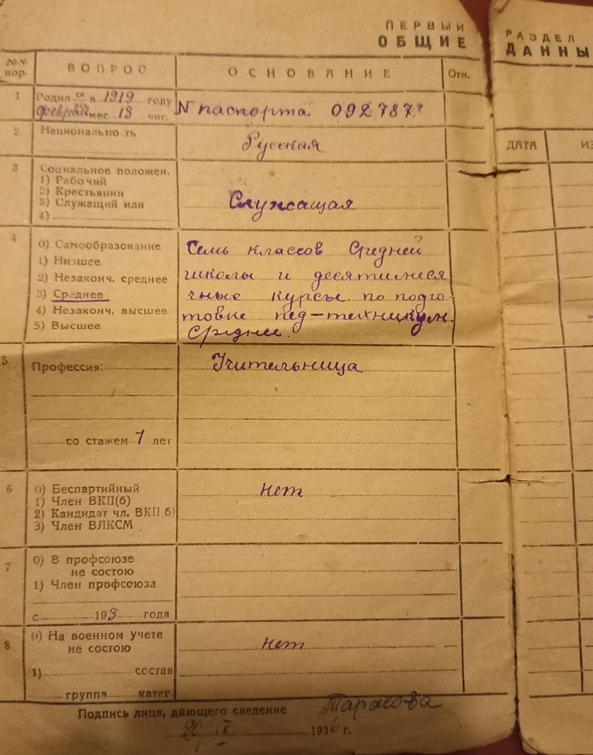
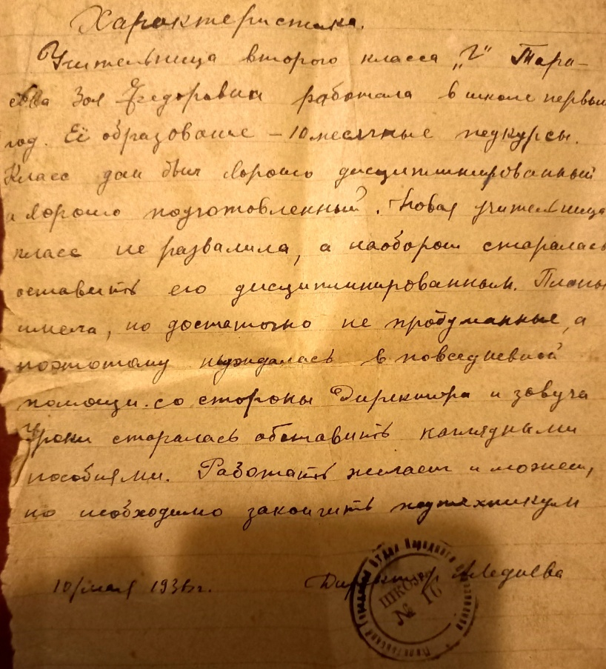

А маленькая Галочка выросла и продолжила педагогическую династию.
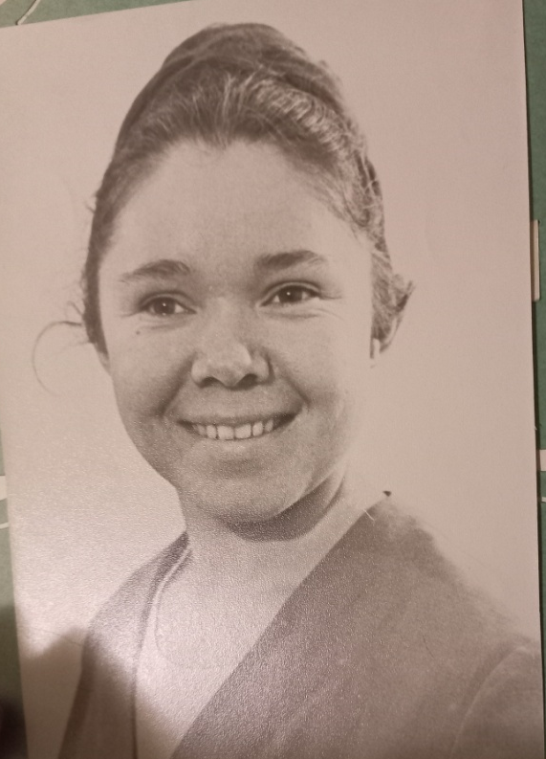
Мама, Авдеева (Челышева) Галина Сергеевна, работала преподавателем английского языка, воспитателем, методистом детского сада.
В 1975 г. Галина Сергеевна - методист ГОРОНО по дошкольному воспитанию г. Кинешма.
В 1979 г. переведена на должность инспектора ГОРОНО г. Кинешма. Галина Сергеевна с гордостью и трепетом вспоминает время работы с заведующим ГОРОНО Степановым Сергеем Павловичем, участником войны. Каждый год, в разных клубах города подводились итоги педагогической деятельности нашего города. Это были отчётные конференции. Каждый сад готовил свои выставки и представлял свое направление по дошкольному воспитанию. В школах организовывались открытые уроки, педагоги представляли свои материалы. Заканчивались конференции концертом школьной и дошкольной самодеятельности. Последний год в должности инспектора ГОРОНО Галина Сергеевна работала вместе с Селиверсовым Владимиром Силовичем, ставшим заведующим городским Отделом Образования.
В 1986 г. Авдеева Г.С. – преподаватель, заведующая заочным отделением в Кинешемском педучилище. Галина Сергеевна – это педагог – новатор. Каждый её урок был продуман, отлично подготовлен, современен. Учащиеся не просто «слушатели» и «записыватели» лекций. Это активные думающие участники педпроцесса. Галина Сергеевна часто объединяла студентов в группы от двух и более человек, организовывала и проводила интегрированные занятия вместе с другими преподавателями. Знания по предмету «Педагогика» плавно перетекали в «Методику Природы», «Изо деятельность», «Математику». На открытых уроках Авдеева Г.С. делилась опытом и творческим запалом не только с коллегами города, но и области.
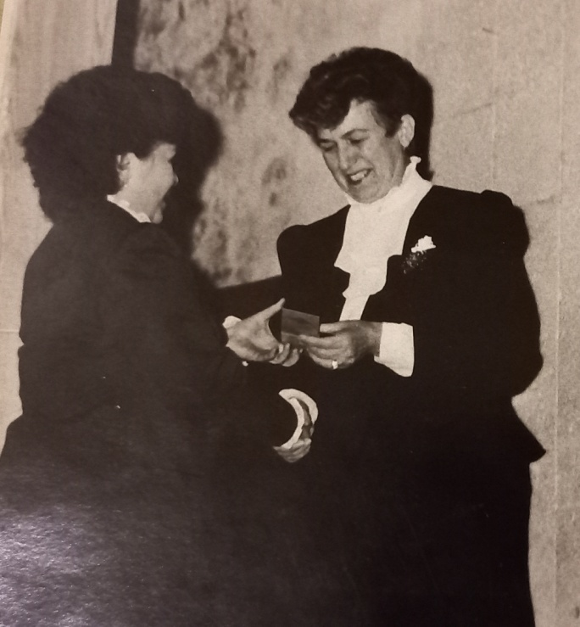
И вот заведующая ОБЛОНО Добрякова Людмила Николаевна вручает Галине Сергеевне медаль «Отличник народного просвещения».

В 1999 г. – Галина Сергеевна продолжила педагогическую деятельность как методист. Вместе с Берёзиной Оксаной Фёдоровной они создают в Кинешме МУ «Молодёжный социально – досуговый центр». В учреждении - 7 отделений в разных частях города Кинешма: «Сокольники», «Чкаловский», «Завод им. Калинина», «Томна», «9 магазин», «Центр», «АЗЛК». Галина Сергеевна придумала ему название – «Радуга», написала программу по каждому направлению. Это изодеятельность, краеведение, обучение игре в шахматы, самодеятельность, развивающие занятия и игры, психологическое и коррекционное направление. Все программы прошли конкурсный отбор, были удостоены грантов.

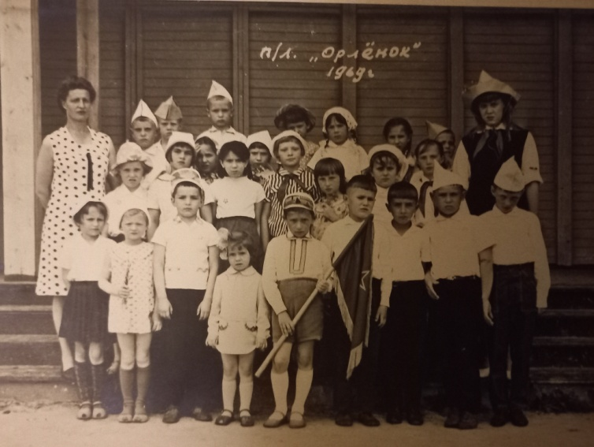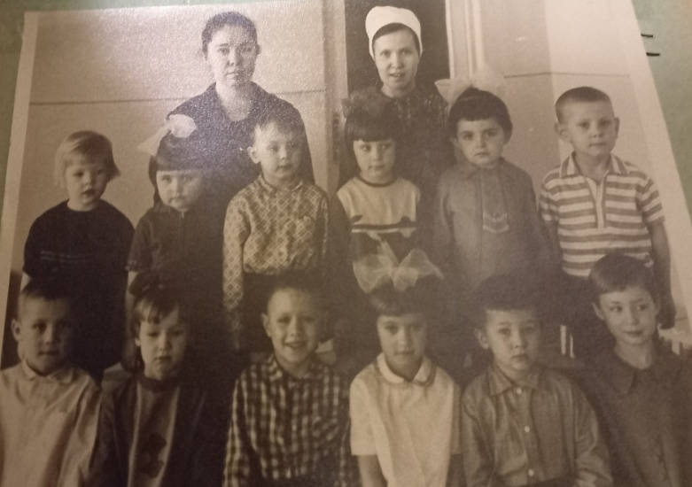

Свекровь Сорокина Антонина Ивановна (1940 – 2020). Антонина Ивановна коренной житель города Кинешмы. Работала воспитателем, затем была принята на должность заведующей детского сада № 4.
Как заведующая детского сада №4 отличалась умением создать хороший коллектив. Это была радушная и аккуратная хозяйка учреждения.
В Кинешемское педучилище поступила преподавателем методики математики. Была замечена как отличный, грамотный педагог и переведена на должность заведующей практикой в педучилище.
У Антонины Ивановны много почётных грамот, благодарственных писем.

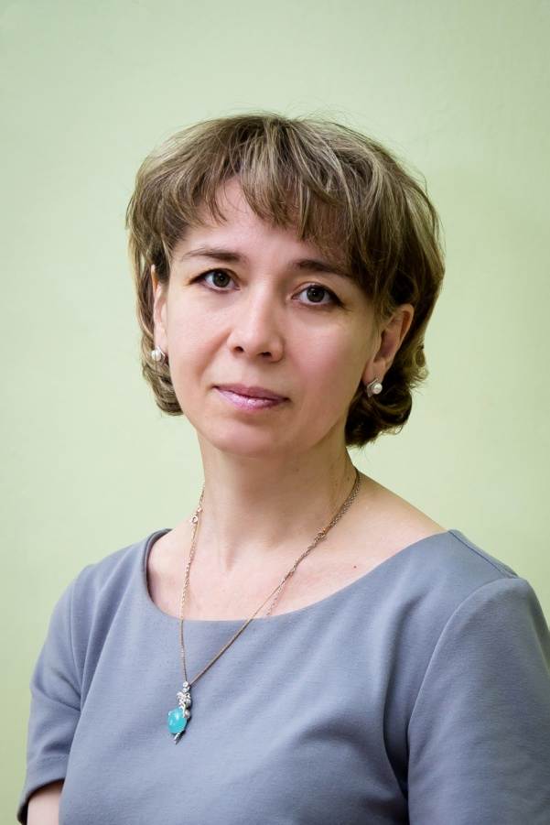
В детском саду № 50 Кубова Екатерина Григорьевна начала работу воспитателем в 1993 году по экспериментальной для города Кинешмы программе «Детский сад - дом радости». Воспитательная работа в группе строилась на основе интеграции, комплексного подхода. Основная цель педагогами определялась как содействие обогащению всестороннего развития неповторимой индивидуальности ребенка и его наставника. Старались создать взаимодействие систем: ребенок – педагог, родители – ребенок, педагог – родители.
В 1999 г. в детском саду № 1 города Наволоки создан логопункт для дошкольников, посещающих дошкольные сады города (в городе осталось всего три сада). Учителем – логопедом на работу принята Екатерина Григорьевна.
Около 10 лет Екатерина Григорьевна работала в городском Центре социальной поддержки молодёжи «Преображение». За логопедической помощью в учреждение обращались и дошкольники, и школьники, и уже взрослые жители не только нашего города.
С 2003 г. по 2019 г. учитель – логопед работала в детском саду № 22 г. Кинешма. В 2019 году Екатерина Григорьевна вернулась в родной детский сад № 50.
В настоящее время Екатерина Григорьевна работает учителем-логопедом.
Екатерина Григорьевна - победитель городского конкурса «Педагог года 2011», областного конкурса «Педагог года - 2012». Участник III Всероссийского профессионального конкурса «Воспитатель года России – 2012». Имеет Благодарственную грамоту от партии Единая Россия за активную позицию по реализации проекта «Детские сады – детям». Награждена Почетной грамотой Министерства Просвещения.
Педагогической династии Челышевых-Авдеевых-Сорокиных -Кубовых более 130 лет.

